Rynek biurowy - co dalej? Analiza tygodnia | REDD ALERT
Na rynku biurowym, mimo wprowadzenia kolejnych obostrzeń związanych z epidemią COVID-19 nie widać bezruchu. Specjaliści Platformy REDD, analizujący dane z rynku, zwracają uwagę na wzmożoną aktywność właścicieli nieruchomości biurowych oraz na zwiększone zainteresowanie powierzchniami elastycznymi.

– Rekordowo wzmożoną aktywnością wykazali się właściciele nieruchomości, którzy zaktualizowali informacje o ponad 1100 biurach. Jest to zdecydowanie pozytywny sygnał — rynek nie przestaje funkcjonować, a odczuwalny stan zawieszenia zastępuje mobilizacja i zdecydowane działanie — mówi Piotr Smagała, Managing Director, REDD.
l W zeszłym tygodniu wynajęto 129 modułów biurowych
l Na rynek wprowadzono 83 nowe biura do wynajęcia
l Właściciele dodali informację o dostępności 1192 modułów
l Bilans tygodnia to ok. 40,000 m kw. nowej powierzchni do wynajęcia
Bilans tygodnia minimalnie po stronie podaży
Tydzień zamknięto wzrostem wolnej powierzchni do 2.27 mln m kw. W porównaniu do poprzedniego tygodnia jest to dodatkowe 40 tys. m kw. powierzchni dostępnej do wynajęcia. W kontekście łącznych zasobów biurowych, które wynoszą ponad 25 mln m kw., jest to niewielki ruch w granicach 1.6%.

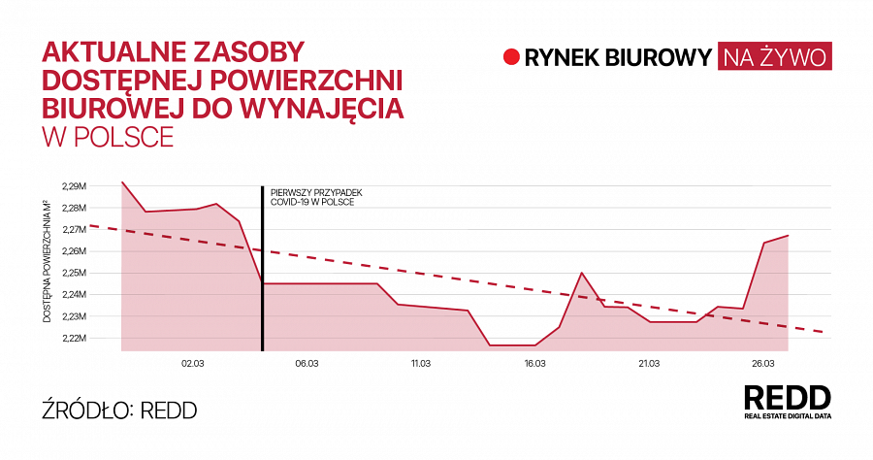
Pandemia, a nieruchomości biurowe
Poniższe zestawienie prezentuje wskaźnik popularności zapytań o powierzchnie biurowe odnotowane w platformie REDD (na skali 1-100) w zestawieniu z popularnością hasła "koronawirus" w Google. Monitorowanie korelacji zapytań agentów nieruchomości o dostępne biura i nastrojów społecznych może być jednym ze wskaźników sentymentów na rynku nieruchomości.

Mimo negatywnych nastrojów i okresu kwarantanny, które wpływają na funkcjonowanie rynku to obserwujemy nieprzerwany wzrost wyszukiwań powierzchni biurowych w Polsce z wykorzystaniem platformy REDD.

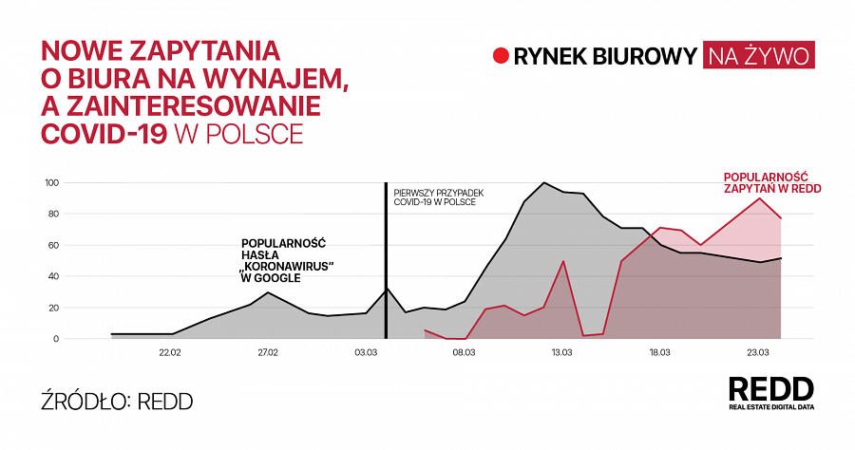
– Statystyki pokazują rosnące zainteresowanie informacjami o powierzchni biurowej w Polsce. Wraz z rosnącymi negatywnymi nastrojami na rynku i przedłużającym się okresem kwarantanny widać, że użytkownicy rynku poszukują nowej powierzchni oraz informacji o zmianach na rynku biurowym. W bazie prawie 2 tys. budynków widać na przykład rosnące zainteresowanie coworkami. Powodem może być rodząca się niechęć do długoterminowych zobowiązań. Firmy chcą optymalizacji kosztów. W sytuacji kryzysowej być może będą wolały przenieść się na jakiś czas do biura elastycznego bez deklaracji wynajmu na kilka lat – mówi Piotr Smagała, Managing Director, REDD.
Monitorowanie korelacji zapytań agentów nieruchomości o dostępne biura i nastrojów społecznych może być jednym ze wskaźników sentymentów na rynku nieruchomości.
– Nasi analitycy na bieżąco monitorują dane napływające do systemu. Uważnie będziemy obserwować zmiany w ofertach właścicieli nieruchomości w najbliższych 2-3 miesiącach, które mogą być kluczowe dla określenia dalszego kierunku dla rynku nieruchomości biurowych – dodaje Piotr Smagała, Managing Director, REDD.
Zmieniła się praca w biurowcach
Praca zdalna stała się dla wielu pracowników w ostatnich tygodniach codziennym trybem. Gdyby nie technologia byłaby w zasadzie niemożliwa. W okresie od 5 do 28 marca użytkownicy REDD spędzali 3 razy więcej czasu na platformie.
Zmieniły się także spotkania, które z sal konferencyjnych przeniosły się do systemów online. W ostatnich tygodniach wyraźnie widać wzrost zainteresowania narzędziami do wideokonferencji.

